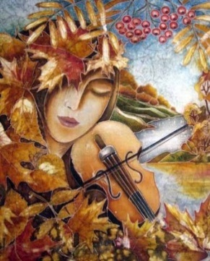 Осенний вальс в начальной школе.

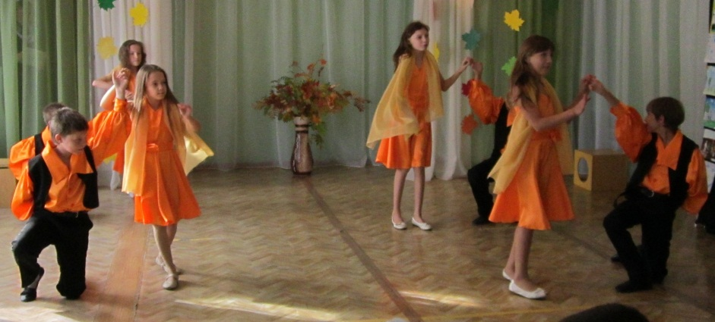 С наступлением золотой осени у всех детей и взрослых появилось желание закружиться в вальсе падающих листьев. 2 октября в начальной школе прошёл праздник Осени, который начался с чарующего вальса.

На праздник были приглашены сказочные герои: Царь, Царевна Несмеяна, Баба-Яга и Осень. Царь выбирал помощницу для веселья, чтобы рассмешить Царевну.

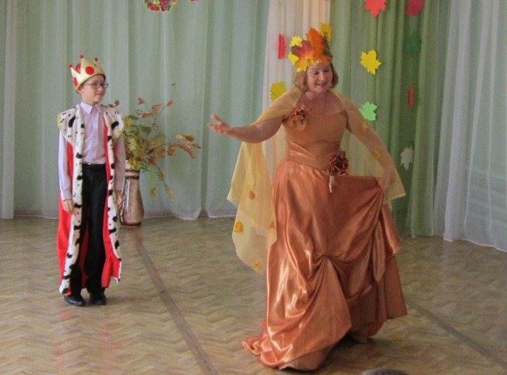Лучшей затейницей оказалась Осень.

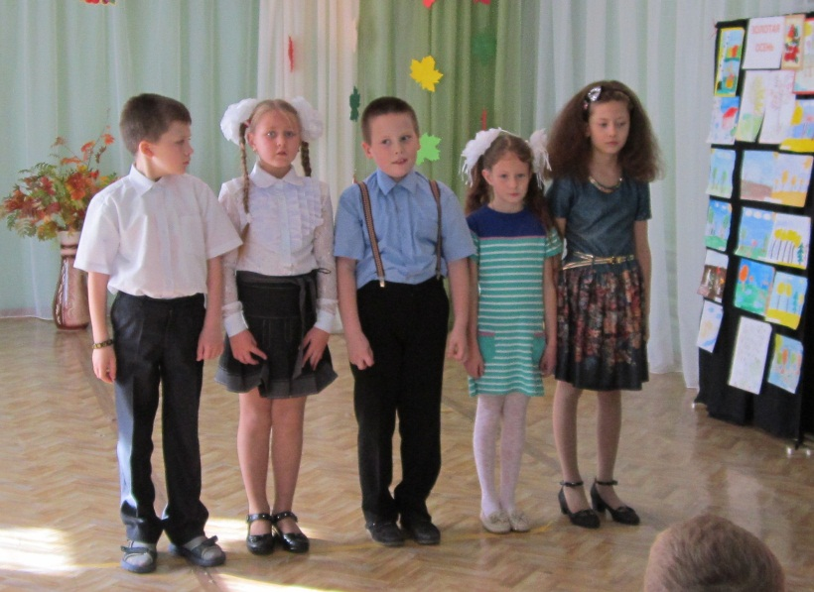 Дети рассказывали стихи, пели песни.

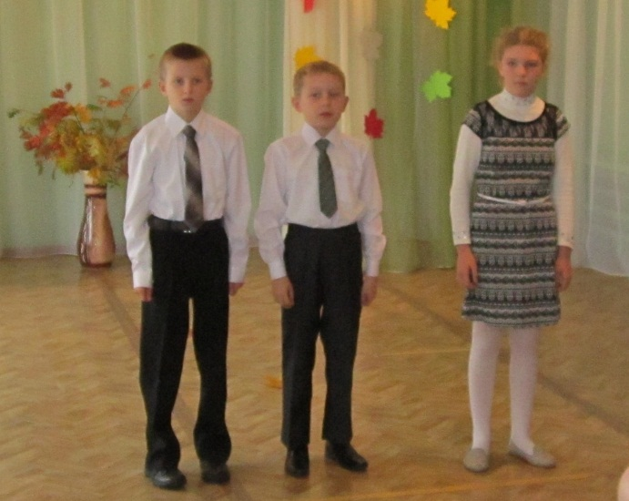

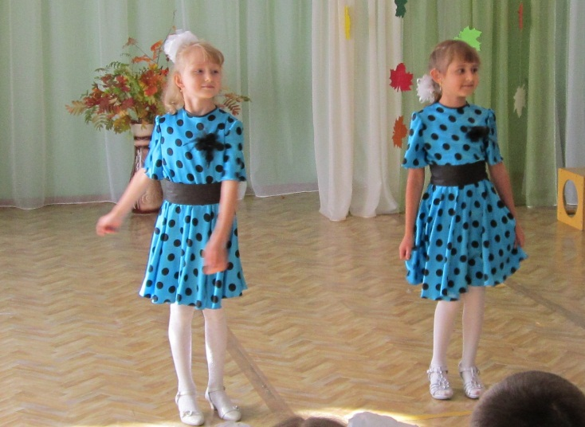

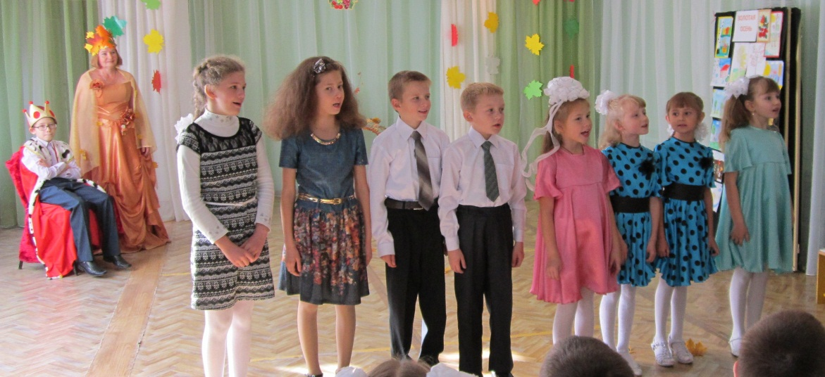

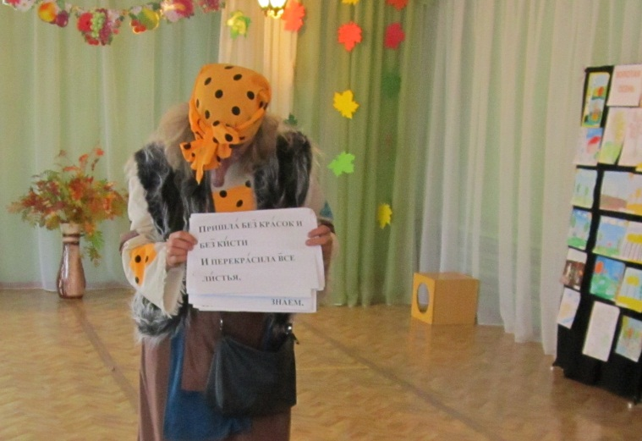

Не осталась безучастной и Баба-Яга. Она помогала Осени, загадывала детям загадки, играла с ними в разные игры, смешила всех своими прибаутками.

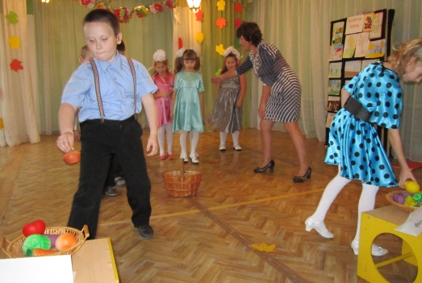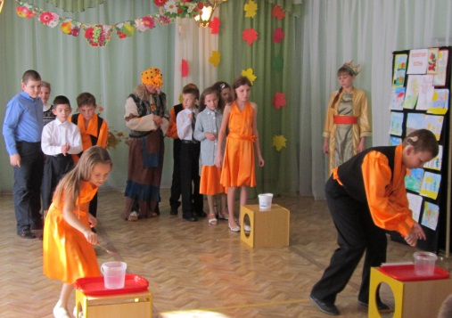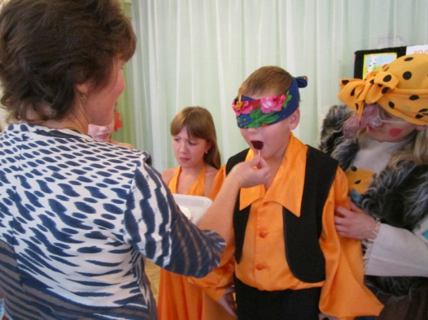

Праздник оказался светлым и весёлым. С прекрасным настроением дети вышли из зала за Осенью, чтобы в столовой попробовать её дары - наливные яблочки.

Материал подготовила воспитатель Гарикова Н.Г.